Contenido

1. Welcome 1

2. Login 2

2.1. Register user 2

2.2. Forgot password? 3

3. Pets and humans 3

3.1. Insert & edit pets 4

3.2. Assign pet to a human 4

4. Human 4

4.1. Insert & edit humans 5

4.2. Massive insert 5

5. Pet health 5

5.1. Insert & edit vets 6

6. Pet care 6

7. Communities 7

8. Security 7

9. All the pets 7

10. Administration 8

10.1. Keycloak 8

10.2. Roles de realm 8

# Welcome

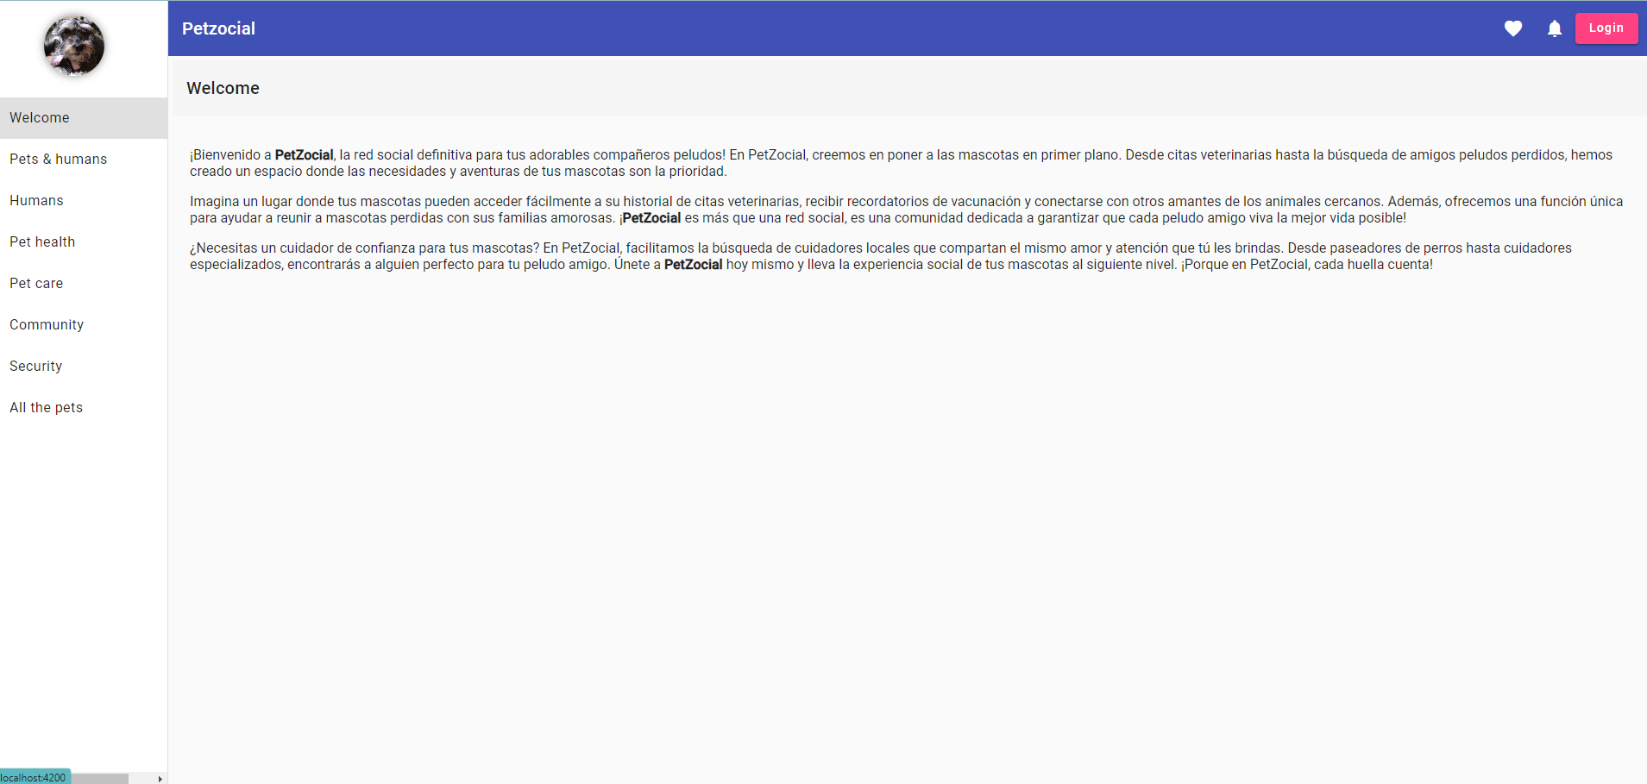

# Login

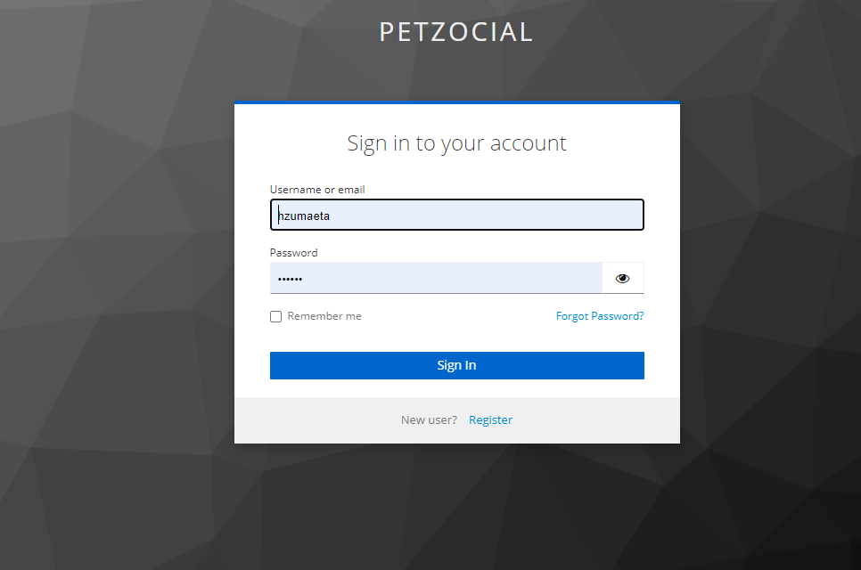

# Register user

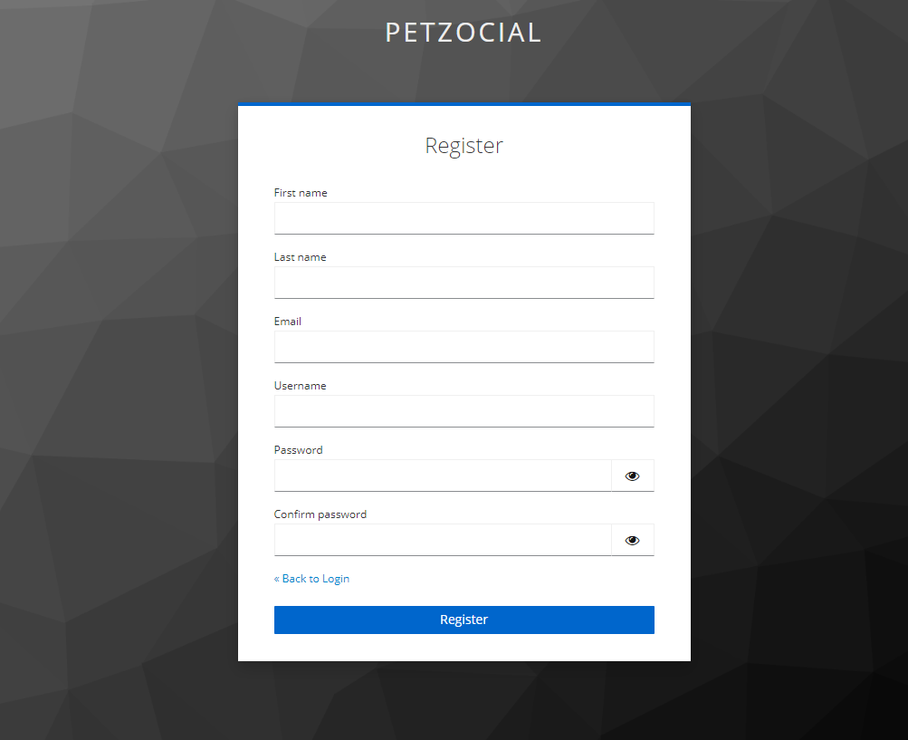

# Forgot password?

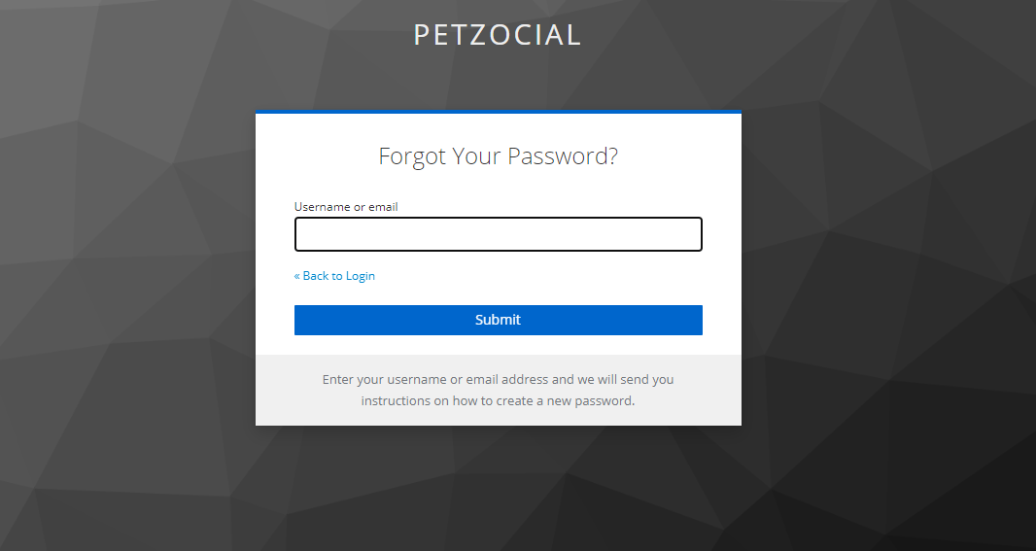

# Pets and humans

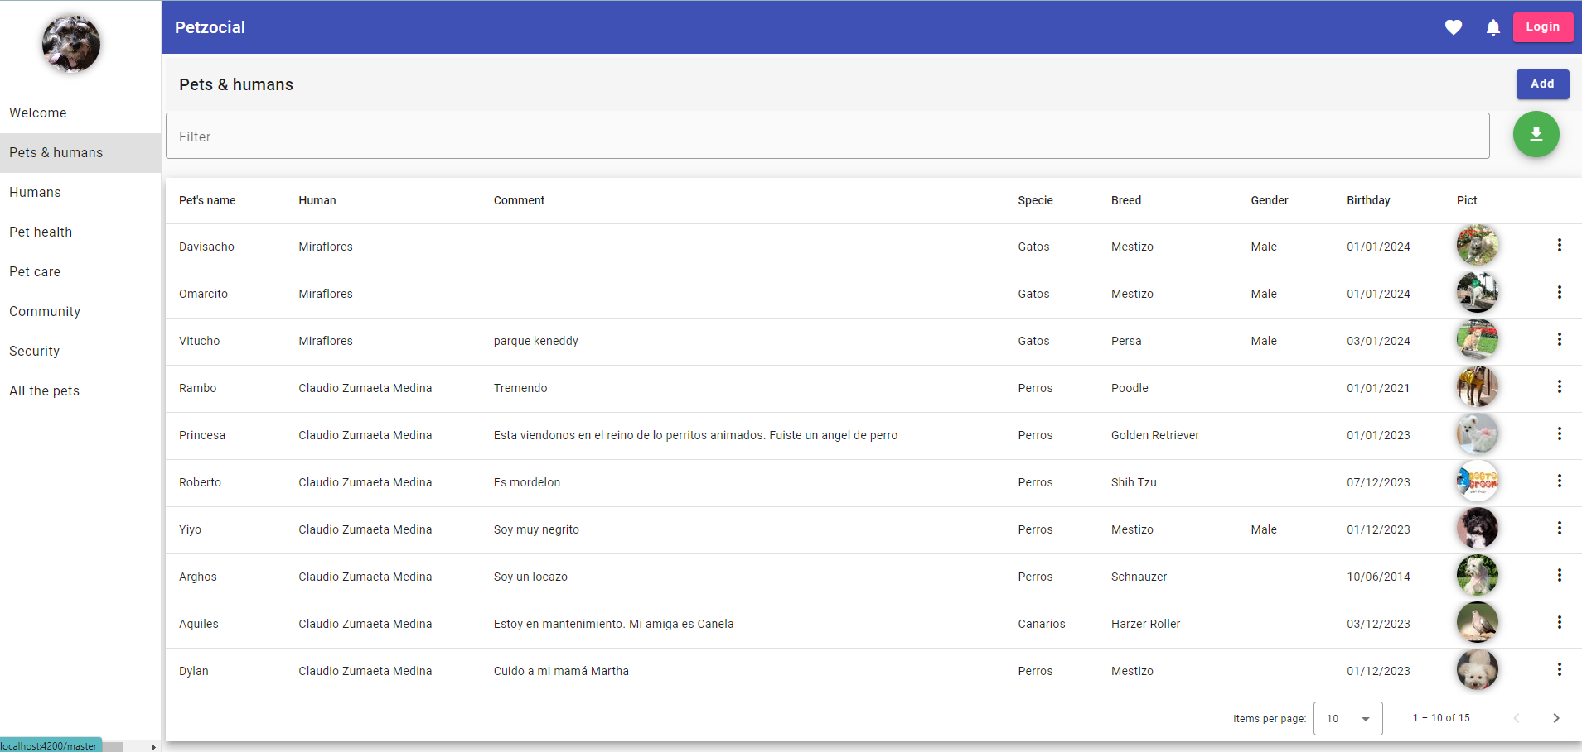

# Insert & edit pets

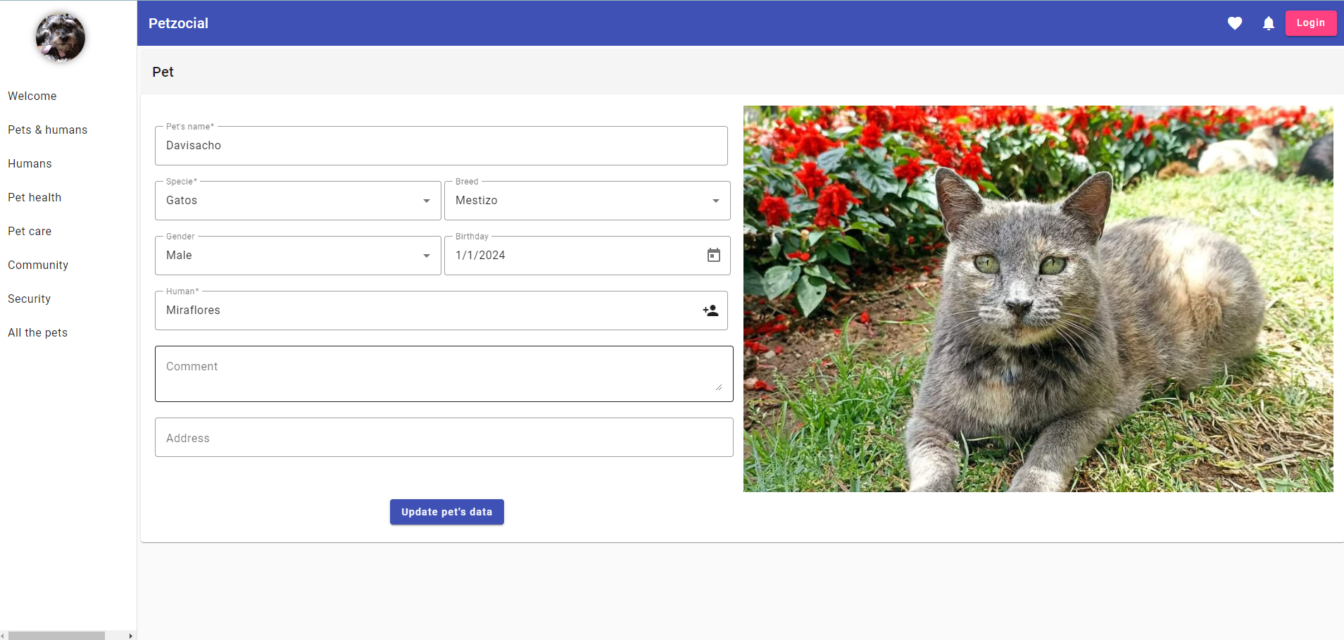

# Assign a human to a pet

Consiste en asignarle un humano a la mascota. El humano en cuestión deberá tener cuidado de pensar que es dueño de la mascota, la verdad es que la mascota es dueña del humano 😊.

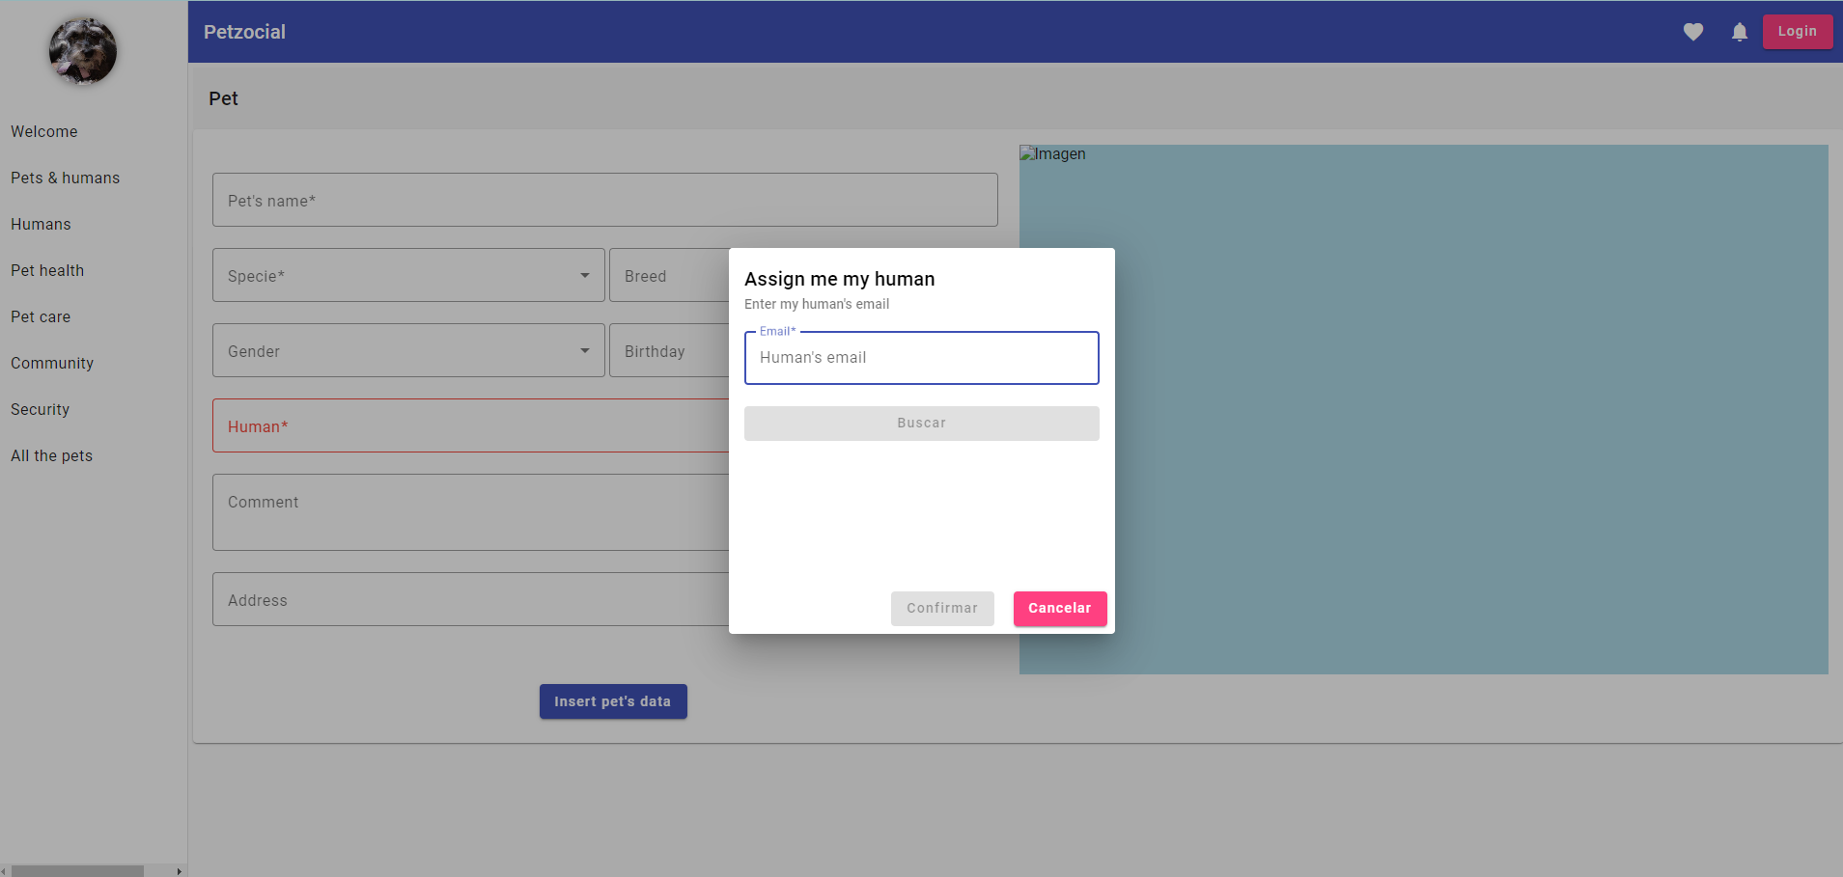

# Human

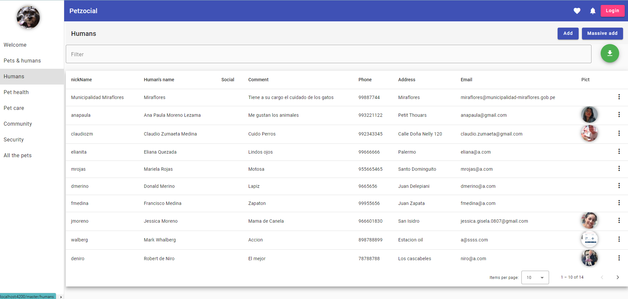

# Insert & edit humans

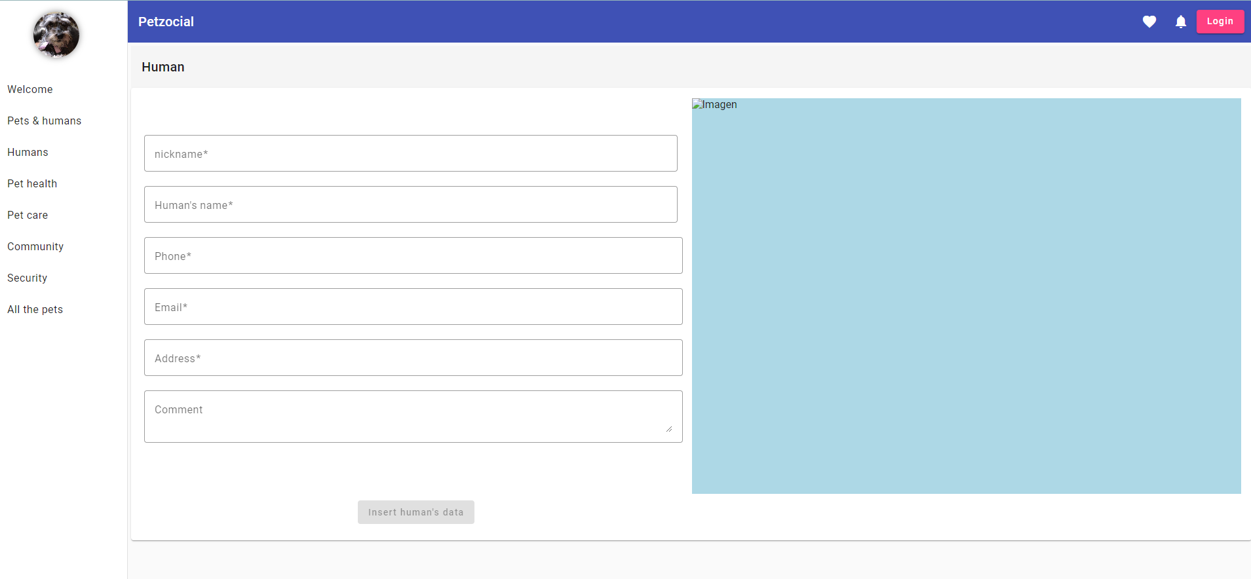

# Massive insert

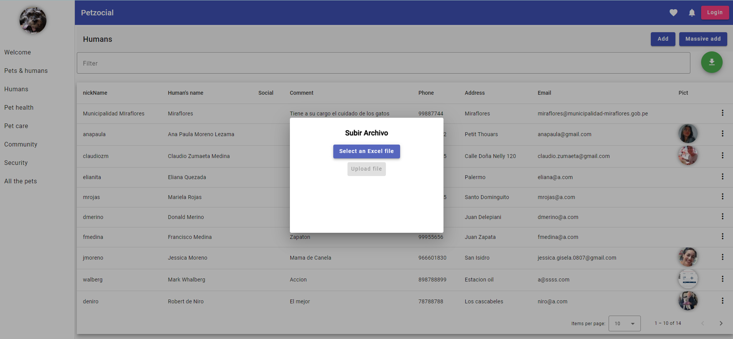

# Pet health

Incluye a todos los establecimientos de salud para las mascotas.

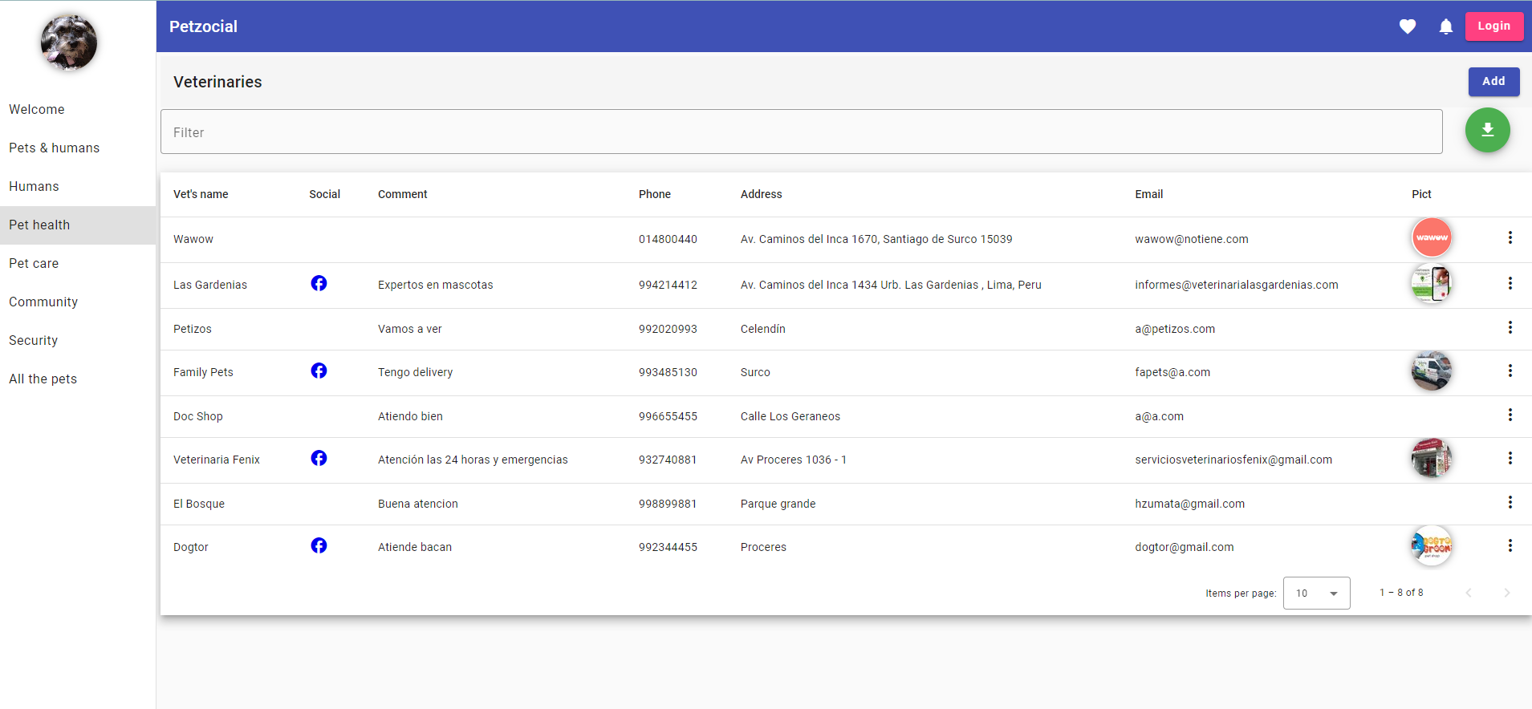

# Insert & edit vets

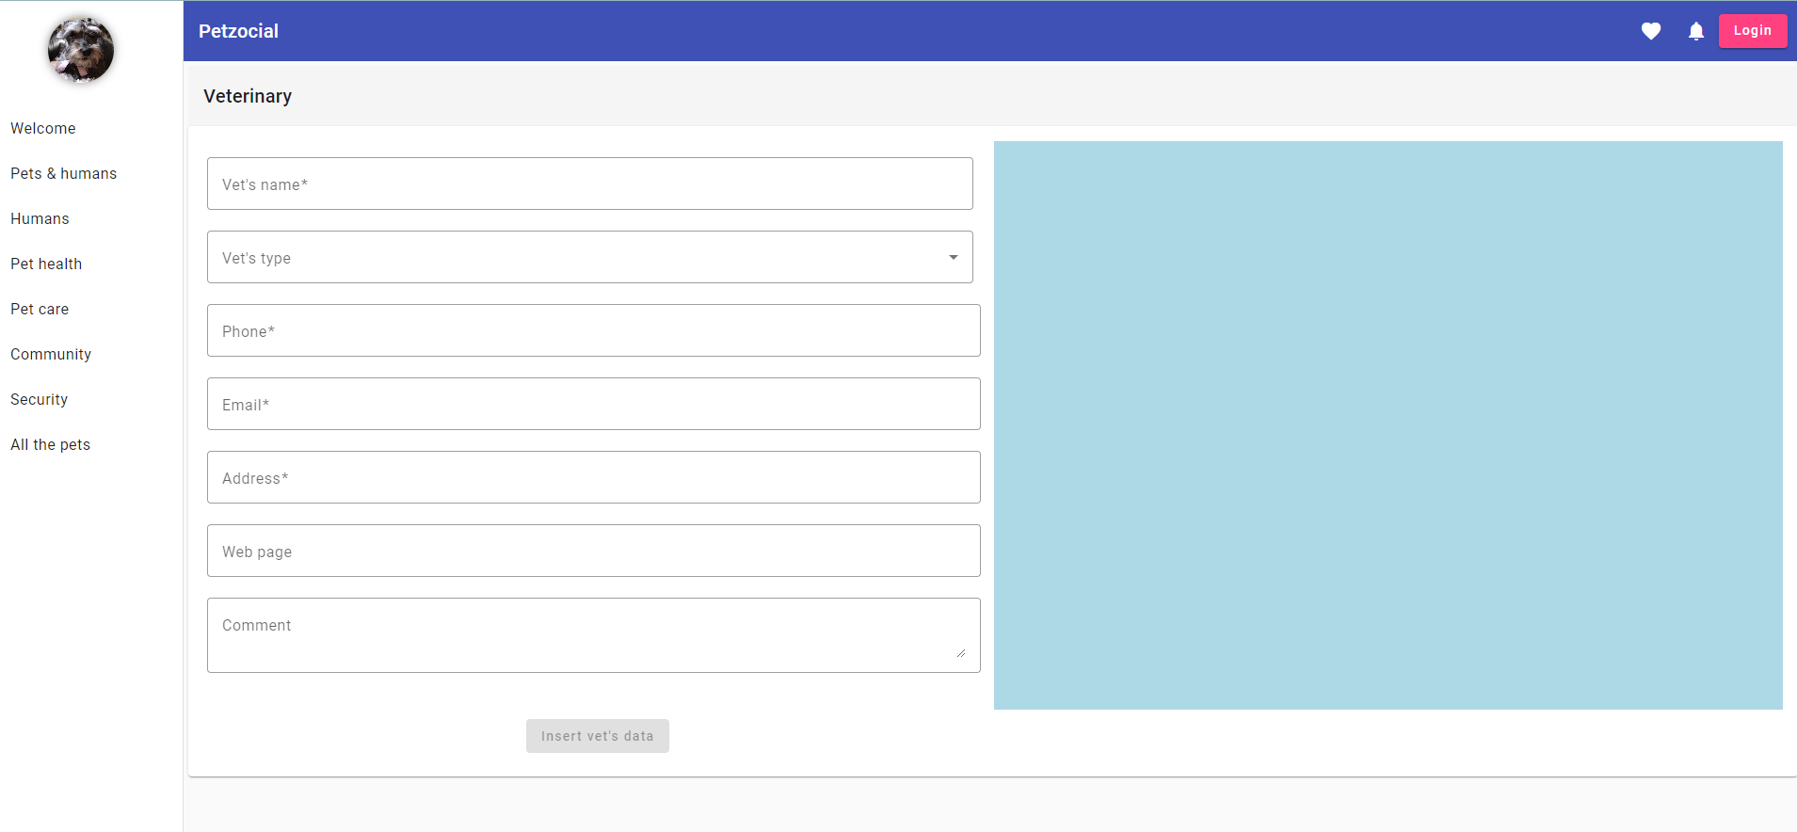

# Services

Permite seleccionar los servicios que brinda la veterinaria a partir de una lista de servicios disponibles

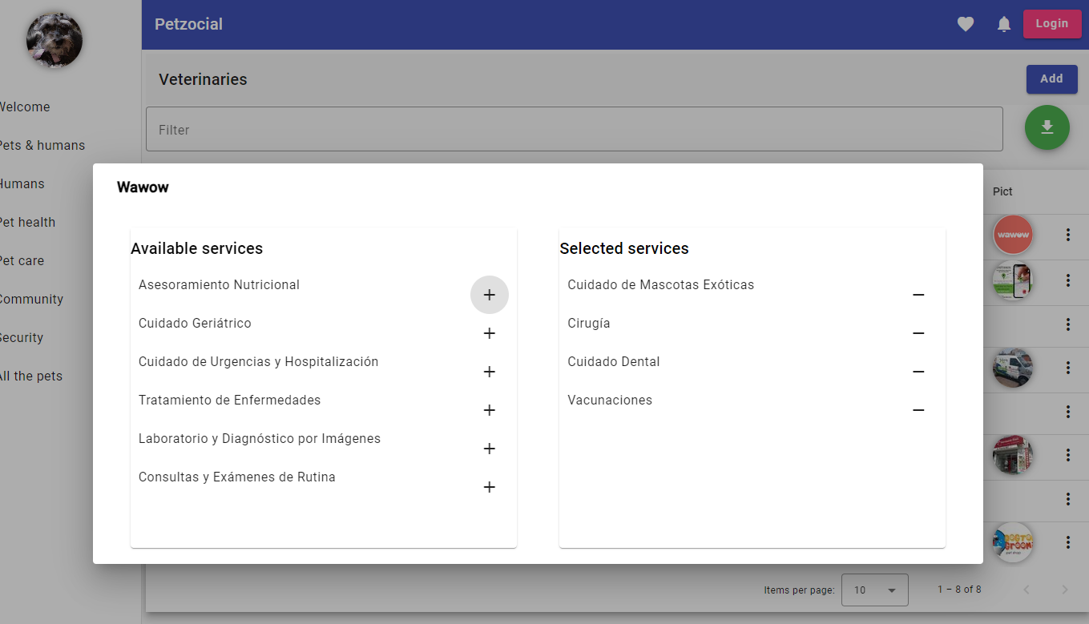

# Location

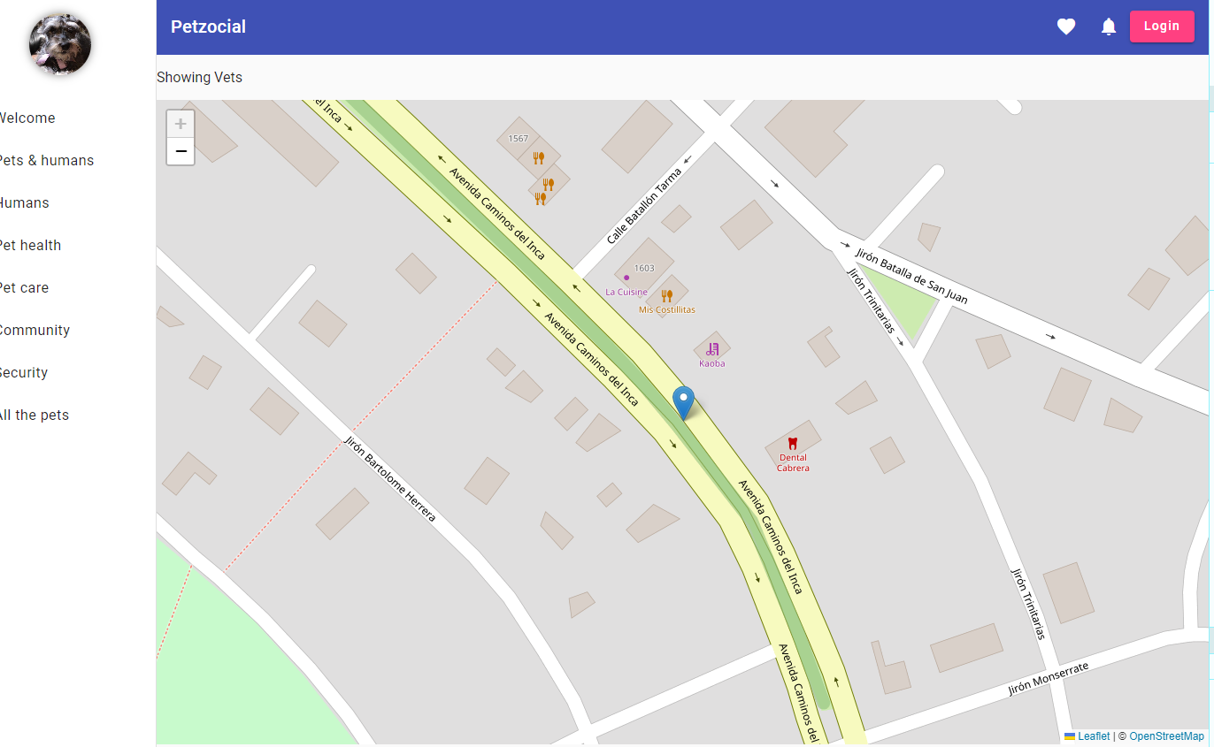

# Pet care

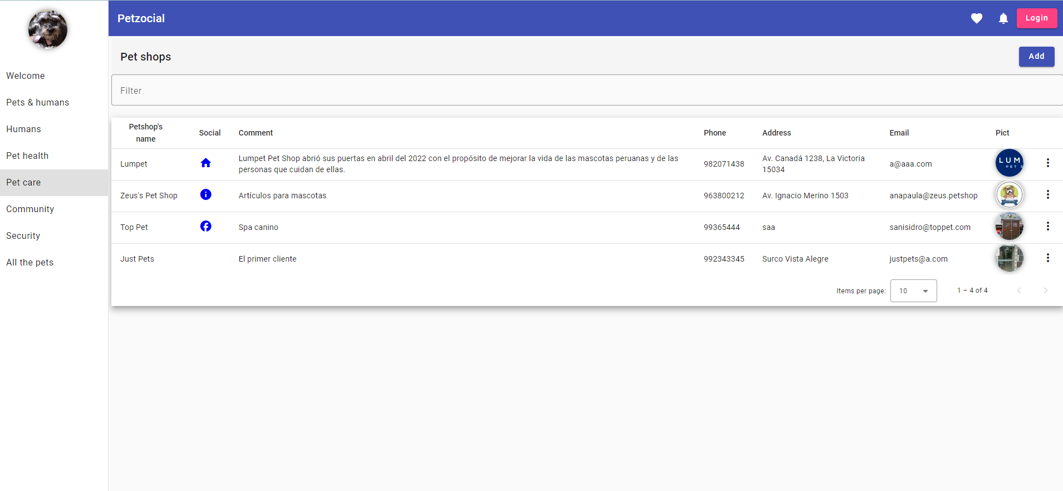

# Communities

Las comunidades son, en esencia, agrupaciones de mascotas.

Las comunidades pueden ser públicas o privadas.

En una comunidad pública, las mascotas hacen que sus humanos las inscriban. Por ejemplo: La comunidad de las mascotas que juegan todas las tardes en el Parque Santa Rosa de Surco.

En una comunidad privada, un humano administra las mascotas que forman parte de esa comunidad. Por ejemplo: la comunidad de mascotas que son atendidas por la veterinaria “El Bosque” de Trujillo o las mascotas que forman parte de Kennel Club Peruano <https://www.kcp.com.pe>

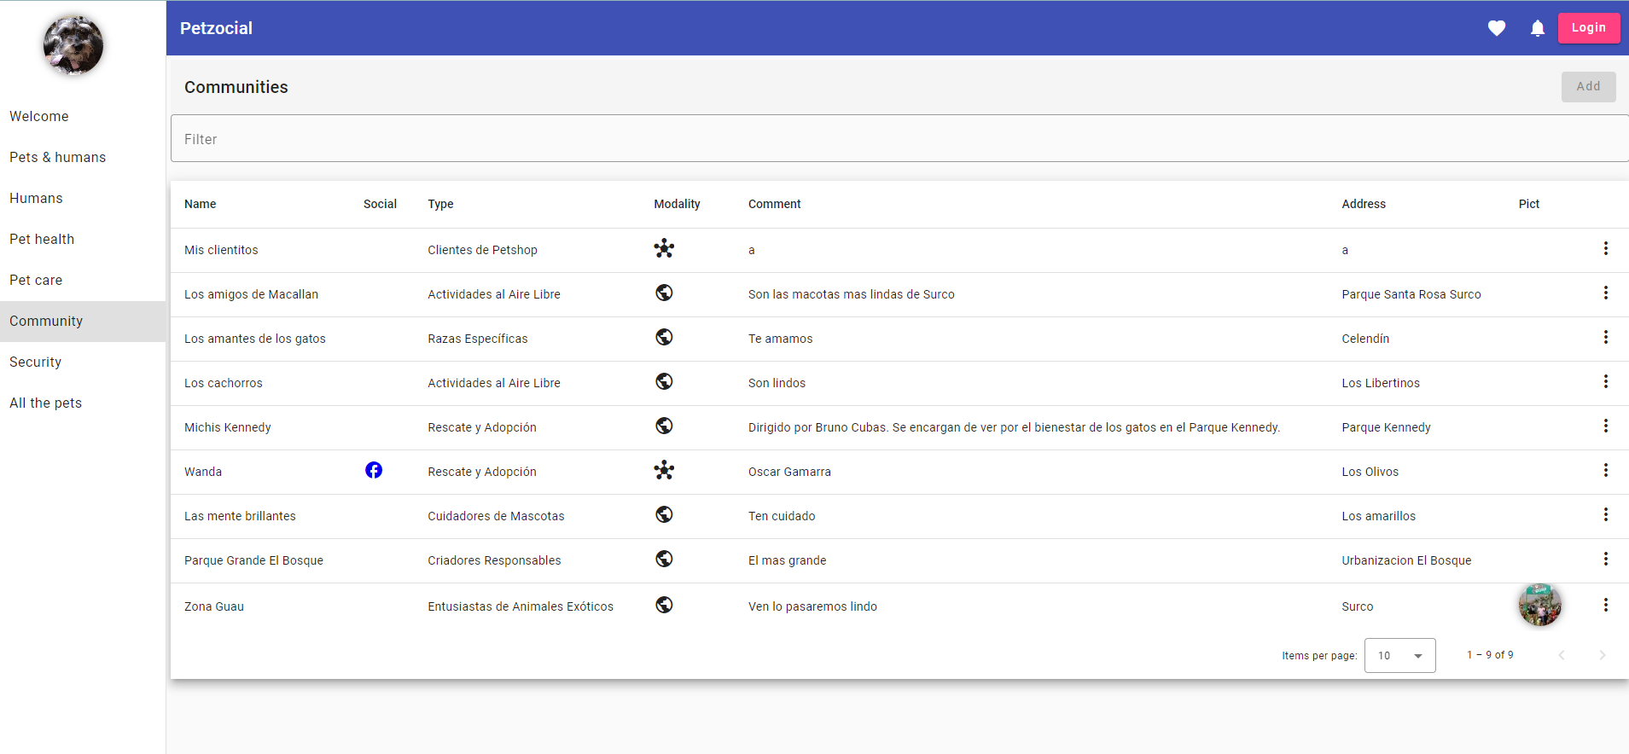

# Insert & edit communities

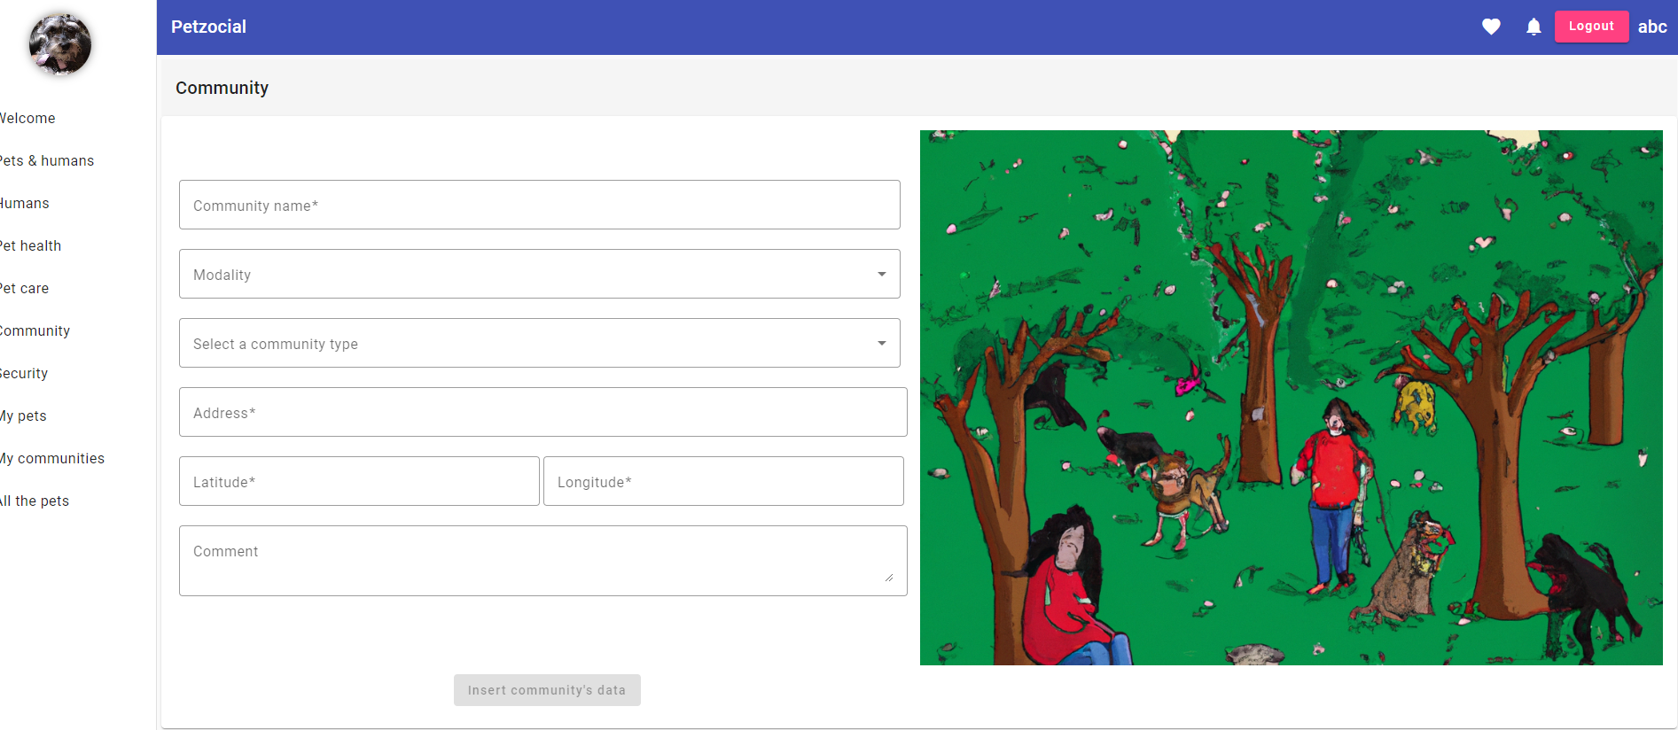

# Pet members

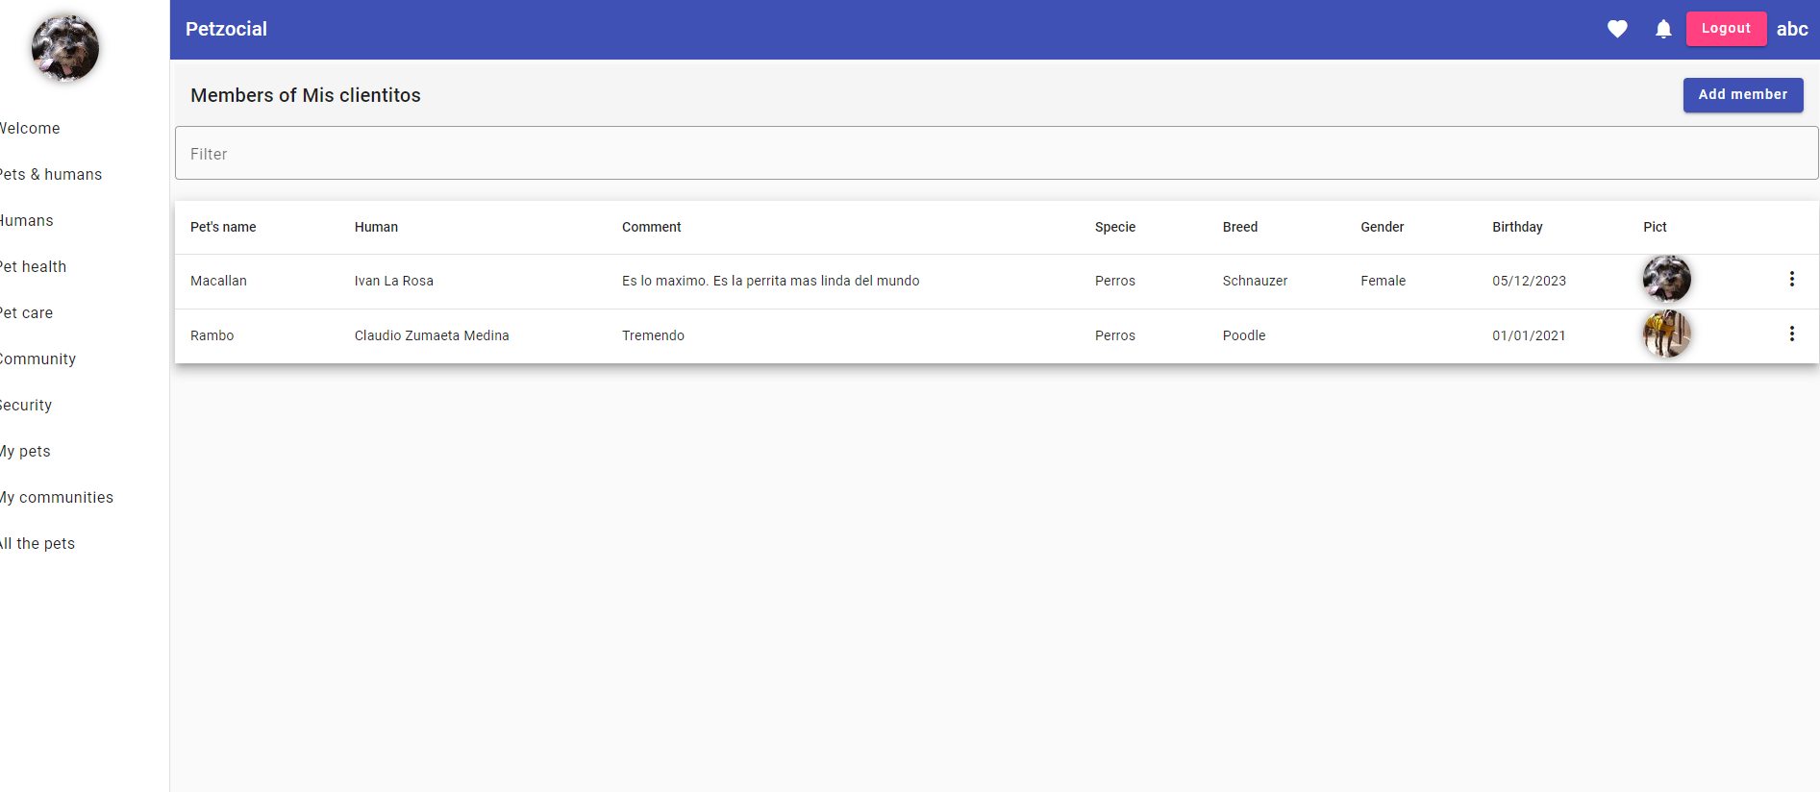

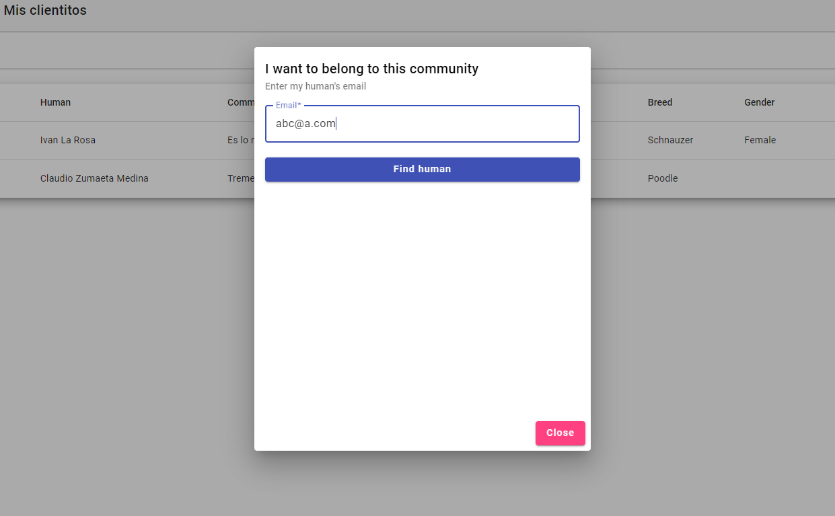

# Security

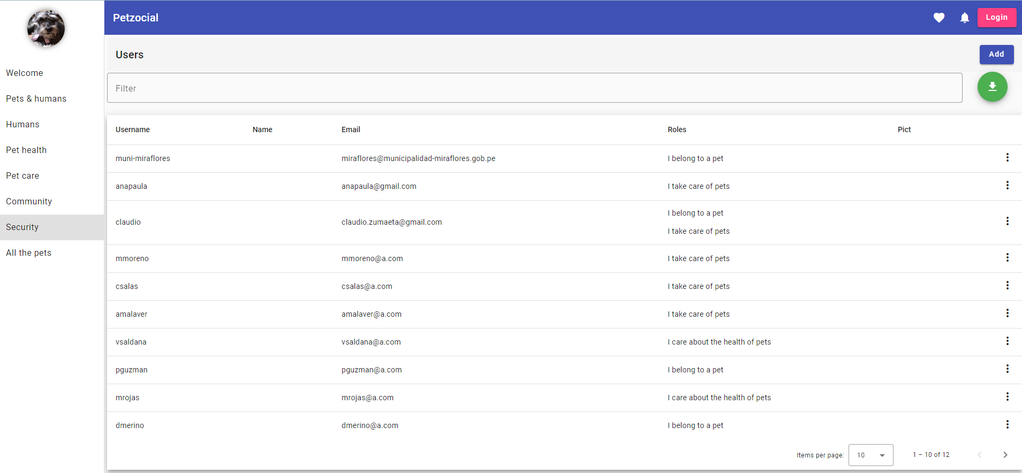

Los usuarios son administrados desde el BackOffice como app-users.

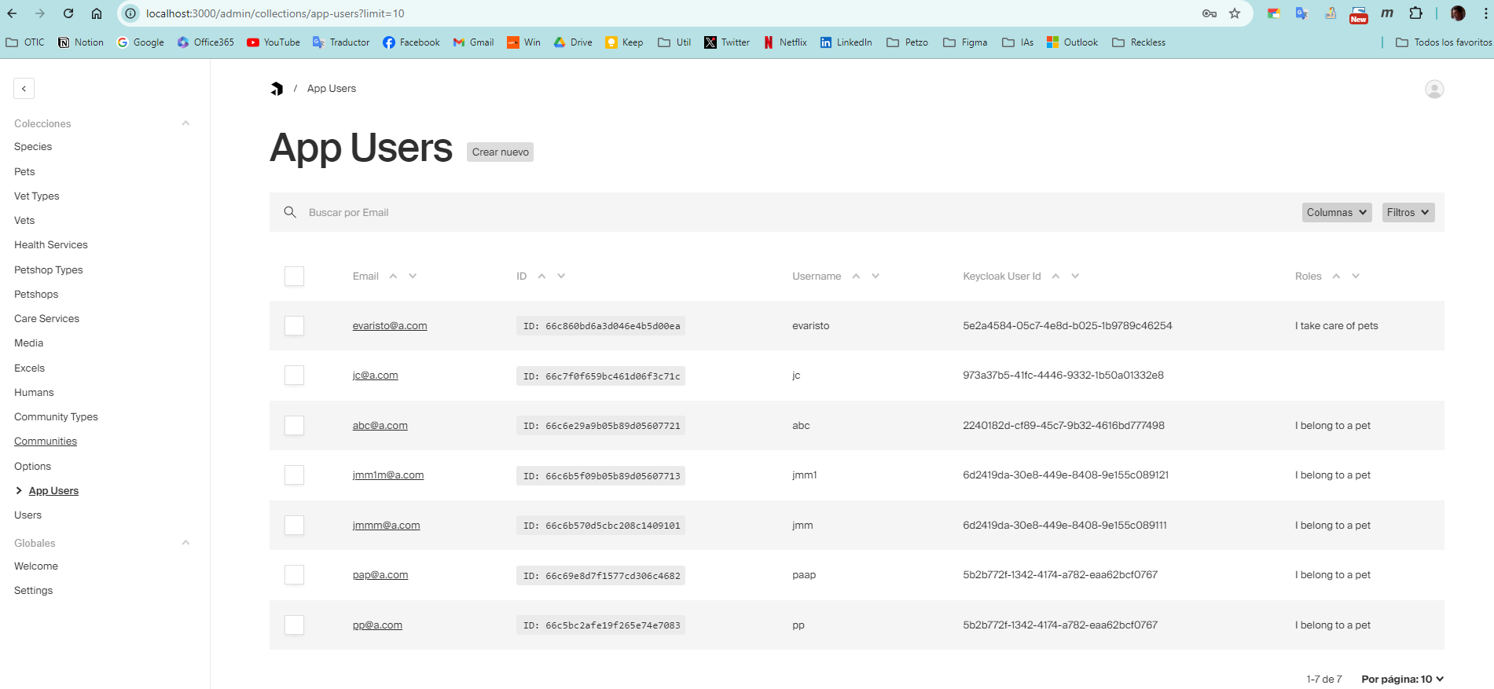

# All the pets

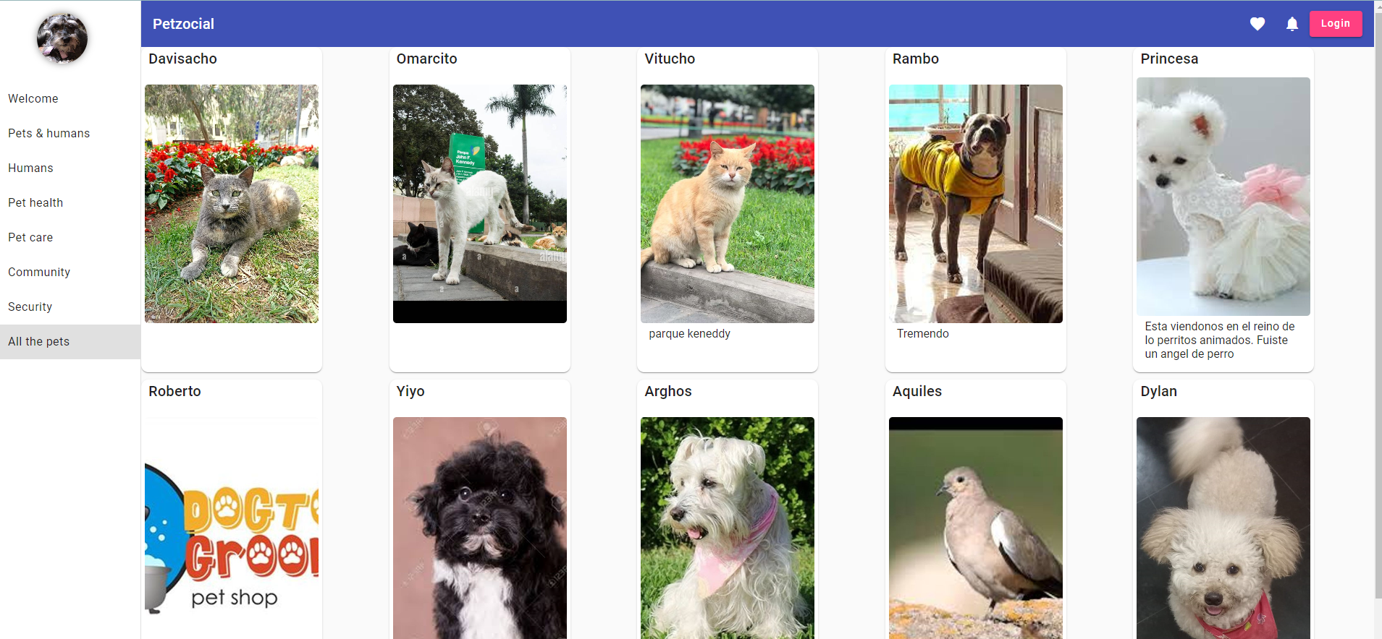

# My pets

Son las mascotas asociadas al humano que a su vez está asociado al usuario que se ha autenticado. Solo los usuarios autenticados que son humanos pueden ver sus mascotas desde esta opción.

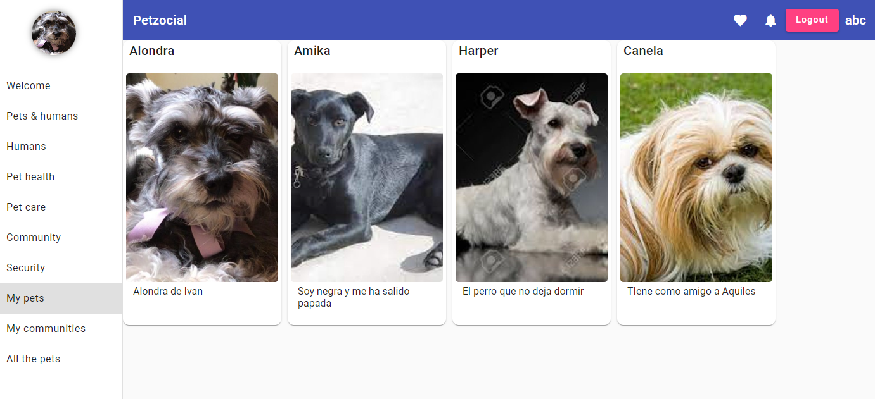

# Administration

# Keycloak

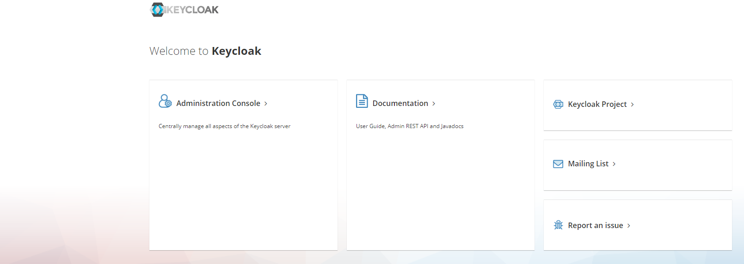

# Roles de realm

|  |  |
| --- | --- |
| **Roles de realm** | **Descripción** |
| [realm-role-admin](http://localhost:8080/admin/master/console/#/petzocial/roles/ac5adc36-c4cd-4ea3-aa92-27c3981475e9/details) | Rol de realm de administrador |
| [realm-role-belongs-to-pet](http://localhost:8080/admin/master/console/#/petzocial/roles/715b41fd-f52d-479c-8f88-c0c0edd5be7e/details) | Rol de realm para los usuarios que pertenecen a mascotas |
| [realm-role-communities](http://localhost:8080/admin/master/console/#/petzocial/roles/9e9e8a96-21bd-4bcc-8b8a-1eb100eff8b8/details) | Rol de realm de los usuarios que pertenecen o administran comunidades de mascotas |
| [realm-role-pet-care](http://localhost:8080/admin/master/console/#/petzocial/roles/c623d454-b98d-4621-b57b-24062508e3a2/details) | Rol de realm de los usuarios que se dedican al cuidado de las mascotas |
| realm-role-pet-health | Rol de realm de los usuarios que se dedican a la salud de las mascotas |
| realm-role-guest | Rol de realm de los invitados |

# Groups

Para un manejo más efectivo se debe asignar usuarios a grupos en lugar de asignarlos directamente a los roles. Para esto, se han considerado los siguientes grupos:

|  |  |
| --- | --- |
| **Group name** | **Roles** |
| petzocial.humans | [realm-role-belongs-to-pet](http://localhost:8080/admin/master/console/#/petzocial/roles/715b41fd-f52d-479c-8f88-c0c0edd5be7e/details) |
| [petzocial.admins](http://localhost:8080/admin/master/console/#/petzocial/groups/818da803-7947-42f2-b788-a39a7971123a) | [realm-role-admin](http://localhost:8080/admin/master/console/#/petzocial/roles/ac5adc36-c4cd-4ea3-aa92-27c3981475e9/details) |
| [petzocial.guest](http://localhost:8080/admin/master/console/#/petzocial/groups/207ef4c5-d75c-4b10-9c6d-008d034a3ebc) | realm-role-guest |
| [petzocial.pet-caretakers](http://localhost:8080/admin/master/console/#/petzocial/groups/81ac8552-c6d3-4eb3-a3ca-486eef148c46) | [realm-role-pet-care](http://localhost:8080/admin/master/console/#/petzocial/roles/c623d454-b98d-4621-b57b-24062508e3a2/details) |
| [petzocial.pet-communities](http://localhost:8080/admin/master/console/#/petzocial/groups/e0c2bac5-b40d-4112-b7f1-8c6265231e53) | [realm-role-communities](http://localhost:8080/admin/master/console/#/petzocial/roles/9e9e8a96-21bd-4bcc-8b8a-1eb100eff8b8/details) |
| [petzocial.pet-vets](http://localhost:8080/admin/master/console/#/petzocial/groups/a2b189ce-8613-41b8-8605-2c7bea0fdb91) | realm-role-pet-health |
| [petzocial.petshop-clerk](http://localhost:8080/admin/master/console/#/petzocial/groups/0695cf27-1232-4b33-9383-47210ec97ea4) |  |